KARTA GMINNEJ EWIDENCJI ZABYTKÓW 262/1764
1. OBIEKT Pomnik poświęcony poległym żołnierzom AK Oddziałowi „Jerzyki” |  |  |  |  | 5. MIEJSCOWOŚĆ Jerzyska
2. OBECNA FUNKCJA  pomnik |  | 3. MATERIAŁ  kamień |  | 4. DATOWANIE  1982 r. | 6. GMINA Łochów
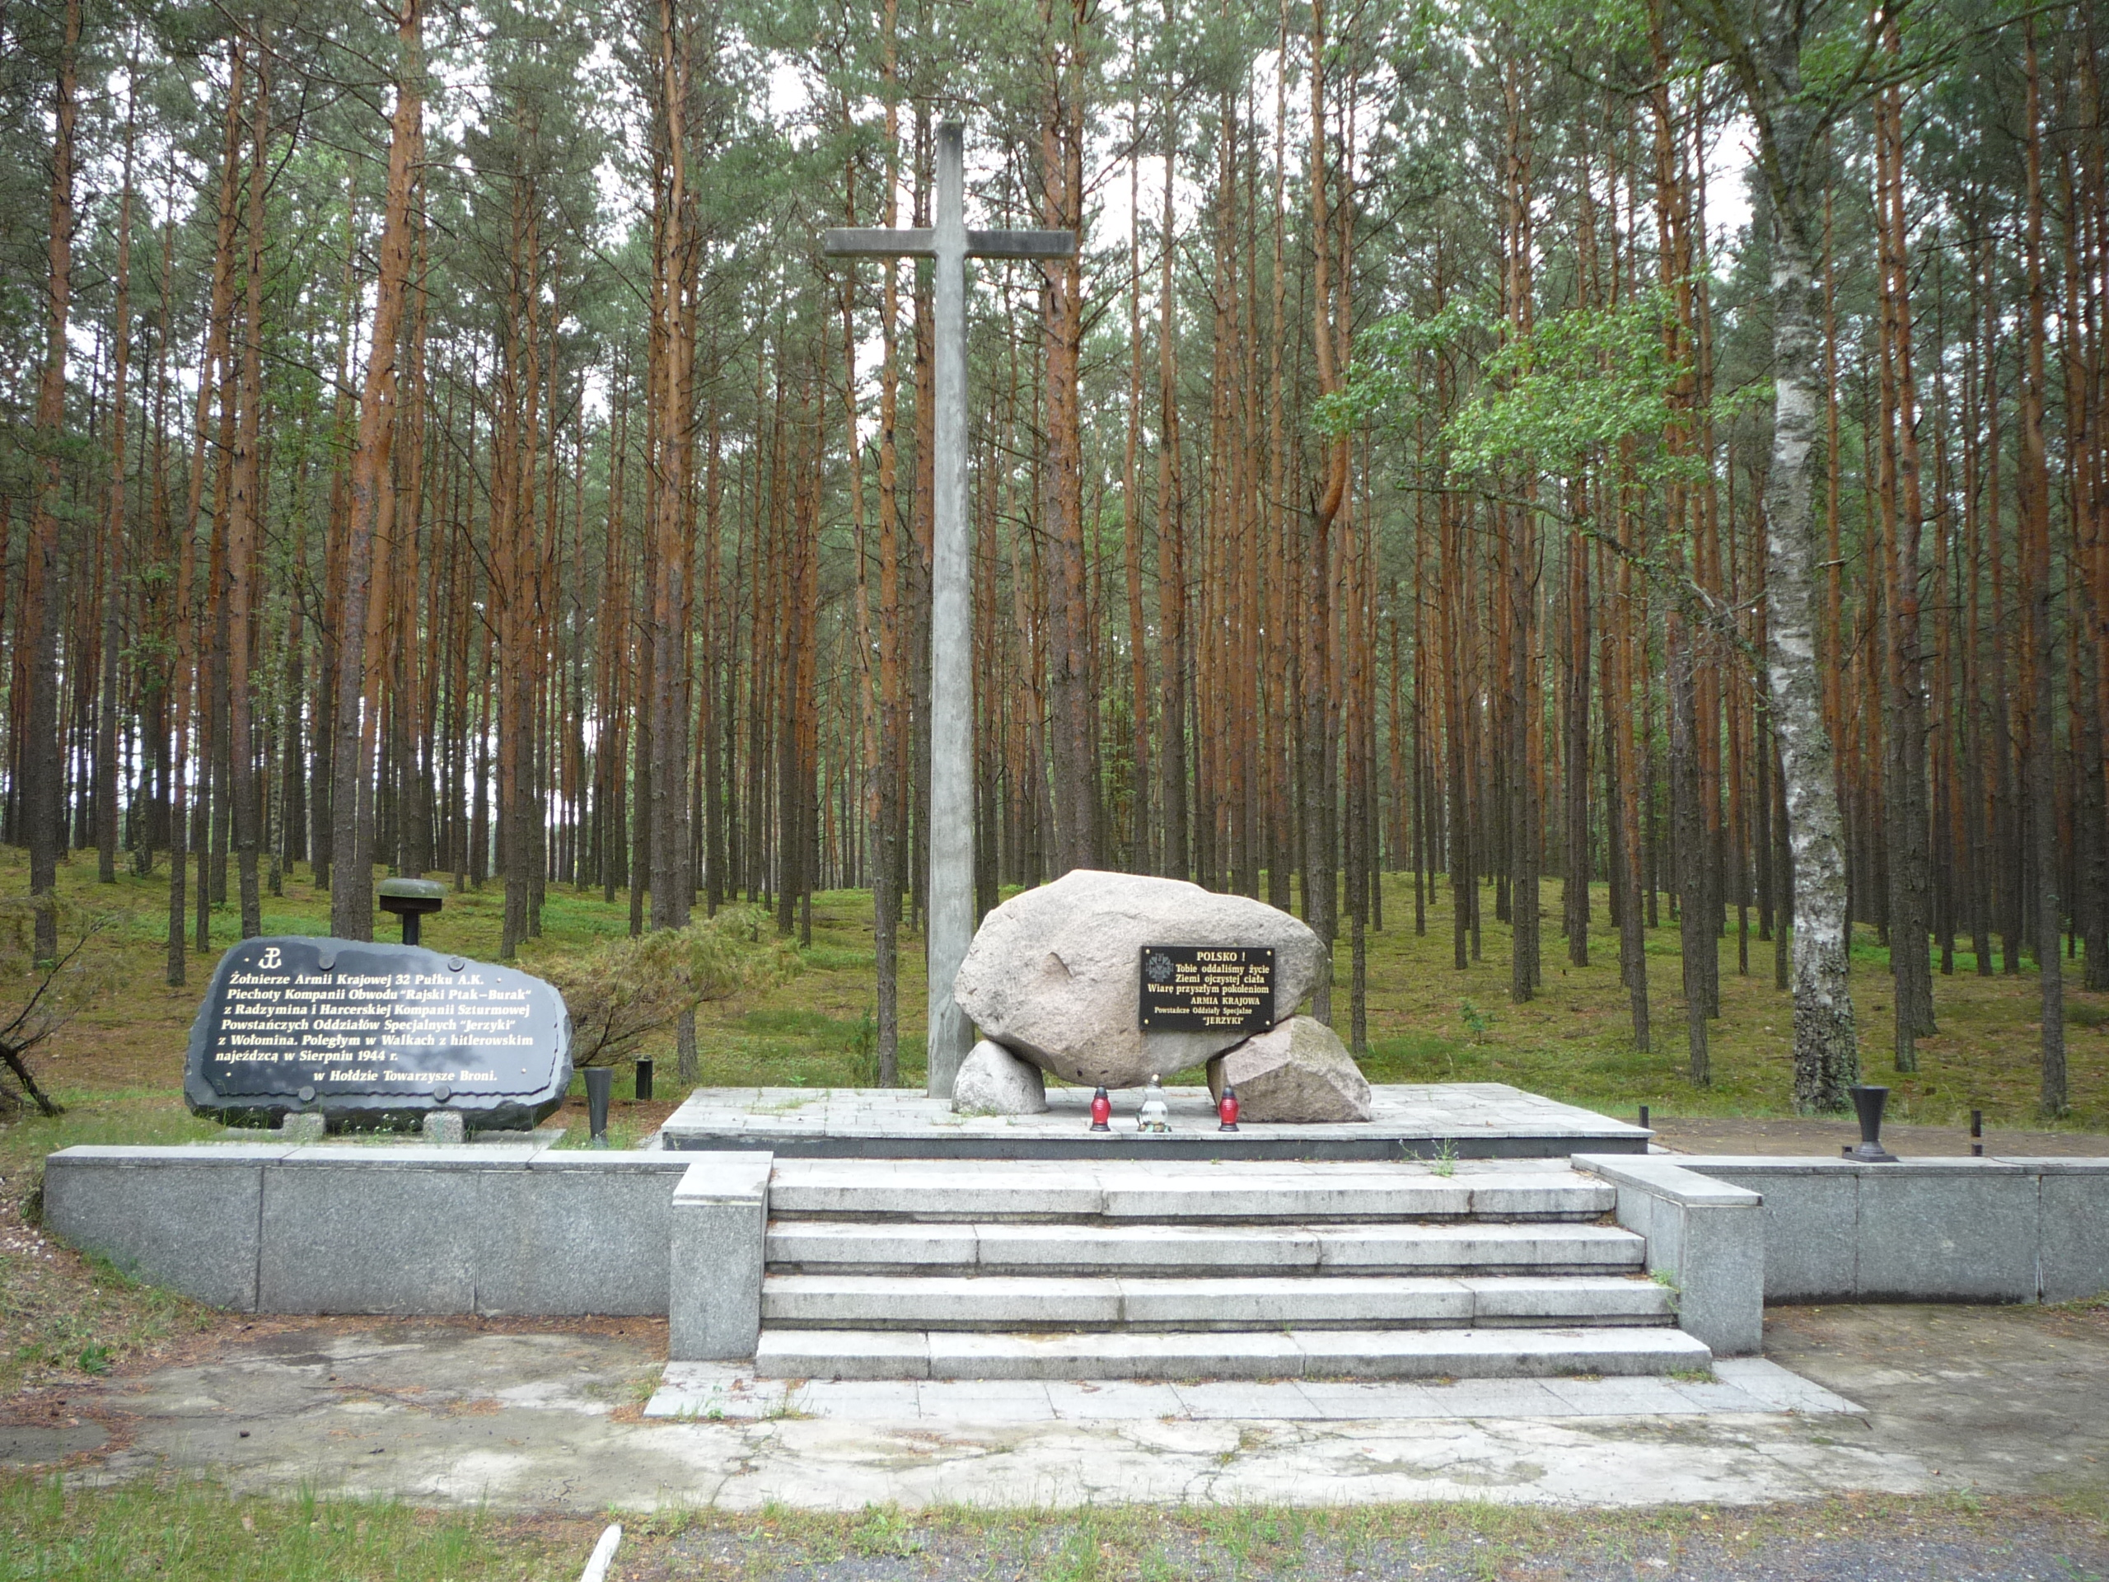 |  |  |  |  | 7. POWIAT węgrowski
 |  |  |  |  | 8. WOJEWÓDZTWO mazowieckie
 |  |  |  |  | 9. KOD POCZTOWY 07-130
 |  |  |  |  | 10. ADRES
 |  |  |  |  | 11. LOKALIZACJA w lesie 700 m na zachód od miejscowości Jerzyska
12. LOKALIZACJA ARCHEOLOGICZNA
Nr obszaru AZP
Nr stanowiska na obszarze AZP
Nr stanowiska w miejscowości
 |  |  |  |  | 13. NUMER EWIDENCYJNY DZIAŁKI 3732
 |  |  |  |  | 14. WŁASNOŚĆ państwowa
 |  |  |  |  | 15. RODZAJ UŻYTKOWANIA inne
16. INFORMACJE O OCHRONIE
Nr i data wpisu do rejestru zabytków

 |  |  |  |  | Zapis w planie zagospodarowania przestrzennego
 |  |  |  |  | Inne
 |  |  |  |  | 18. RODZAJE ZAGROŻEŃ
17. STAN ZACHOWANIA  dobry | 19. WPISUJĄCY DANE  Iza Szklarz |  | 20. DATA WYKONANIA EWIDENCJI  2011-05-10 |  | 18. RODZAJE ZAGROŻEŃ

22. UWAGI

